การออกแบบหน่วยการเรียนรู้ตามแนวทางของ Backward Design

หน่วยการเรียนรู้ที่ 9 เรื่อง การหารทศนิยม

รหัส-ชื่อรายวิชา ค 161 ££ กลุ่มสาระการเรียนรู้คณิตศาสตร์

ชั้นประถมศึกษาปีที่ 6 ภาคเรียนที่ 2 เวลาเรียน 11 ชั่วโมง

ผู้สอน .................................................................... โรงเรียน .....................................................................


มาตรฐานการเรียนรู้ / ตัวชี้วัด

มาตรฐานการเรียนรู้
มาตรฐาน ค 1.2 เข้าใจถึงผลที่เกิดขึ้นจากการดำเนินการของจำนวนและความสัมพันธ์
ระหว่างการดำเนินการต่าง ๆ และสามารถใช้การดำเนินการในการแก้ปัญหา
ตัวชี้วัด
ค 1.2 ป.6/1 หาร และบวก ลบ คูณ หารระคนของทศนิยม พร้อมทั้งตระหนักถึง ความสมเหตุสมผลของคำตอบ
ค 1.2 ป.6/2 วิเคราะห์และแสดงวิธีหาคำตอบของโจทย์ปัญหา และโจทย์ปัญหาระคนของทศนิยม พร้อมทั้งตระหนักถึงความสมเหตุสมผลของคำตอบ
มาตรฐานการเรียนรู้
มาตรฐาน ค 6.1 มีความสามารถในการแก้ปัญหา การให้เหตุผล การสื่อสาร การสื่อความหมาย
ทางคณิตศาสตร์และการนำเสนอ การเชื่อมโยงความรู้ต่าง ๆ ทางคณิตศาสตร์
และเชื่อมโยงคณิตศาสตร์กับศาสตร์อื่น ๆ และมีความคิดริเริ่มสร้างสรรค์
ตัวชี้วัด
ค 6.1 ป.6/1 ใช้วิธีการที่หลากหลายแก้ปัญหา
ค 6.1 ป.6/2 ใช้ความรู้ ทักษะและกระบวนการทางคณิตศาสตร์และเทคโนโลยี
ในการแก้ปัญหาในสถานการณ์ต่าง ๆ ได้อย่างเหมาะสม
ค 6.1 ป.6/3 ให้เหตุผลประกอบการตัดสินใจและสรุปผลได้อย่างเหมาะสม
ค 6.1 ป.6/4 ใช้ภาษาและสัญลักษณ์ทางคณิตศาสตร์ในการสื่อสาร
การสื่อความหมาย และการนำเสนอได้อย่างถูกต้องและเหมาะสม
ค 6.1 ป.6/5 เชื่อมโยงความรู้ต่าง ๆ ในคณิตศาสตร์ และเชื่อมโยงคณิตศาสตร์
กับศาสตร์อื่น ๆ

สาระสำคัญ

1. การหารทศนิยม เป็นการแบ่งจำนวนที่เป็นทศนิยมออกเป็นส่วน ส่วนละเท่า ๆ กัน ให้ได้จำนวนส่วนตามต้องการ เพื่อให้ทราบว่าแต่ละส่วนมีค่าเท่าไร
2. ในการหารจำนวนนับใด ๆ ถ้าหาผลหารไปได้เรื่อย ๆ เราใช้การประมาณคำตอบเป็นทศนิยมตามที่โจทย์กำหนด
3. เศษส่วนสามารถเขียนให้อยู่ในรูปทศนิยมได้
4. การแก้โจทย์ปัญหาการหารทศนิยม โดยเรียงลำดับตามขั้นตอนจะทำให้แก้โจทย์ปัญหาได้ถูกต้องและรวดเร็ว
5. เราสามารถสร้างโจทย์ปัญหาการหารทศนิยมจากข้อความ รูปภาพ ประโยคสัญลักษณ์
6. การคูณ หารทศนิยมระคน ให้หาคำตอบในวงเล็บก่อนแล้วจึงนำผลลัพธ์ที่ได้ไปคูณหรือหารกับจำนวนที่เหลือ
7. การแก้โจทย์ปัญหาการคูณ หารทศนิยมระคน โดยเรียงลำดับตามขั้นตอนจะทำให้
แก้โจทย์ปัญหาได้ถูกต้องและรวดเร็ว
8. การบวก ลบ คูณ หารทศนิยมหลาย ๆ จำนวน ถ้ามีเครื่องหมายวงเล็บ ต้องหาคำตอบของจำนวนที่อยู่ในวงเล็บก่อน
9. การแก้โจทย์ปัญหาการบวก ลบ คูณ หารทศนิยมระคน โดยเรียงลำดับตามขั้นตอนจะทำให้แก้โจทย์ปัญหาได้ถูกต้อง รวดเร็ว

ความเข้าใจที่คงทน (Enduring Understanding)
นักเรียนสามารถเข้าใจได้ว่า
1. การหารทศนิยม เป็นการแบ่งจำนวนที่เป็นทศนิยมออกเป็นส่วน ส่วนละเท่า ๆ กันให้ได้จำนวนตามต้องการ เพื่อให้ทราบว่าแต่ละส่วนมีค่าเท่าไร
2. ในการหารจำนวนนับใด ๆ ถ้าหาผลหารไปได้เรื่อย ๆ เราใช้การประมาณคำตอบเป็นทศนิยมตามที่โจทย์กำหนด
3. เศษส่วนสามารถเขียนให้อยู่ในรูปทศนิยมได้
4. การแก้โจทย์ปัญหาการหารทศนิยม โดยเรียงลำดับตามขั้นตอนจะทำให้แก้โจทย์ปัญหาได้ถูกต้องและรวดเร็ว
5. เราสามารถสร้างโจทย์ปัญหาการหารทศนิยมจากข้อความ รูปภาพ ประโยคสัญลักษณ์
6. การคูณ หารทศนิยมระคน ให้หาคำตอบในวงเล็บก่อนแล้วจึงนำผลลัพธ์ที่ได้ไปคูณหรือหารกับจำนวนที่เหลือ
7. การแก้โจทย์ปัญหาการคูณ หารทศนิยมระคน โดยเรียงลำดับตามขั้นตอนจะทำให้
แก้โจทย์ปัญหาได้ถูกต้องและรวดเร็ว
8. การบวก ลบ คูณ หารทศนิยมหลาย ๆ จำนวน ถ้ามีเครื่องหมายวงเล็บ ต้องหาคำตอบของจำนวนที่อยู่ในวงเล็บก่อน
9. การแก้โจทย์ปัญหาการบวก ลบ คูณ หารทศนิยมระคน โดยเรียงลำดับตามขั้นตอนจะทำให้แก้โจทย์ปัญหาได้ถูกต้อง รวดเร็ว


สาระการเรียนรู้

1. การหารทศนิยมเมื่อตัวหารเป็นจำนวนนับ
2. การประมาณคำตอบ
3. การเขียนเศษส่วนในรูปทศนิยม
4. การหารทศนิยมเมื่อตัวหารเป็นทศนิยม
5. โจทย์ปัญหาการหารทศนิยม
6. การสร้างโจทย์ปัญหาการหารทศนิยม
7. การคูณ หารทศนิยมระคน
8. โจทย์ปัญหาการคูณ หารทศนิยมระคน
9. การบวก ลบ คูณ หารทศนิยมระคน
10. โจทย์ปัญหาการบวก ลบ คูณ หารทศนิยมระคน


คุณลักษณะอันพึงประสงค์
ใฝ่เรียนรู้
ตัวชี้วัดที่ 4.1 ตั้งใจ เพียรพยายามในการเรียนและเข้าร่วมกิจกรรมการเรียนรู้
มุ่งมั่นในการทำงาน
ตัวชี้วัดที่ 6.2 ทำงานด้วยความเพียรพยายามและอดทนเพื่อให้งานสำเร็จตามเป้าหมาย

สมรรถนะสำคัญของผู้เรียน
1. ความสามารถในการสื่อสาร
2. ความสามารถในการคิด
- การคิดวิเคราะห์
- การคิดเชื่อมโยง
- การคิดสร้างสรรค์
- การจัดระบบความคิดเป็นแผนภาพ
3. ความสามารถในการแก้ปัญหา
4. ความสามารถในการใช้ทักษะชีวิต

ชิ้นงานหรือภาระงาน (หลักฐาน ร่องรอยแสดงความรู้)

1. ใบงานที่ 40 การหารทศนิยม
2. ใบงานที่ 41 โจทย์ปัญหาการหารทศนิยม
3. ใบงานที่ 42 การบวก ลบ คูณ หารทศนิยมระคน
4. ใบงานที่ 43 โจทย์ปัญหาการบวก ลบ คูณ หารทศนิยมระคน

การประเมินผล
การประเมินผลตัวชี้วัด
1. ใบงานที่ 40 การหารทศนิยม

เกณฑ์การประเมิน | ระดับคะแนน
เกณฑ์การประเมิน | 4 | 3 | 2 | 1
การหารทศนิยม | หาคำตอบของการหารทศนิยม ได้ถูกต้องทุกข้อด้วยตนเอง | หาคำตอบของการหารทศนิยม ได้ถูกต้อง  มีบางข้อผิด  แต่สามารถแก้ไขได้ด้วยตนเอง | หาคำตอบของการหารทศนิยม ได้ถูกต้อง  ด้วยตนเอง  มีบางข้อผิด  เมื่อมีผู้แนะนำ  ก็สามารถแก้ไขได้ | หาคำตอบของการหารทศนิยม ได้ถูกต้อง  แต่ต้องมี  ผู้แนะนำทุกข้อ

2. ใบงานที่ 41 โจทย์ปัญหาการหารทศนิยม

เกณฑ์การประเมิน | ระดับคะแนน
เกณฑ์การประเมิน | 4 | 3 | 2 | 1
โจทย์ปัญหา  การหารทศนิยม | แสดงวิธี  แก้โจทย์ปัญหาการหารทศนิยมได้ถูกต้องทุกข้อด้วยตนเอง | แสดงวิธี  แก้โจทย์ปัญหาการหารทศนิยมได้ถูกต้อง  มีบางข้อผิด  แต่สามารถแก้ไขได้ด้วยตนเอง | แสดงวิธี  แก้โจทย์ปัญหาการหารทศนิยมได้ถูกต้อง  ด้วยตนเอง  มีบางข้อผิด  เมื่อมีผู้แนะนำ  ก็สามารถแก้ไขได้ | แสดงวิธี  แก้โจทย์ปัญหาการหารทศนิยมได้ถูกต้อง  แต่ต้องมี  ผู้แนะนำทุกข้อ

3. ใบงานที่ 42 การบวก ลบ คูณ หารทศนิยมระคน

เกณฑ์การประเมิน | ระดับคะแนน
เกณฑ์การประเมิน | 4 | 3 | 2 | 1
การบวก ลบ คูณ หารทศนิยมระคน | แสดงวิธีทำหาคำตอบของ  การบวก ลบ คูณ หารทศนิยมระคน  ได้ถูกต้องทุกข้อด้วยตนเอง | แสดงวิธีทำหาคำตอบของ  การบวก ลบ คูณ หารทศนิยมระคน  ได้ถูกต้อง  มีบางข้อผิด  แต่สามารถแก้ไขได้ด้วยตนเอง | แสดงวิธีทำหาคำตอบของ  การบวก ลบ คูณ หารทศนิยมระคน  ได้ถูกต้อง  ด้วยตนเอง  มีบางข้อผิด  เมื่อมีผู้แนะนำ  ก็สามารถแก้ไขได้ | แสดงวิธีทำหาคำตอบของ  การบวก ลบ คูณ หารทศนิยมระคน  ได้ถูกต้อง  แต่ต้องมี  ผู้แนะนำทุกข้อ

4. ใบงานที่ 43 โจทย์ปัญหาการบวก ลบ คูณ หารทศนิยมระคน

เกณฑ์การประเมิน | ระดับคะแนน
เกณฑ์การประเมิน | 4 | 3 | 2 | 1
โจทย์ปัญหา  การบวก ลบ คูณ หารทศนิยมระคน | แสดงวิธีทำ  หาคำตอบของ  โจทย์ปัญหา  การบวก ลบ คูณ หารทศนิยมระคน  ได้ถูกต้องทุกข้อด้วยตนเอง | แสดงวิธีทำ  หาคำตอบของ  โจทย์ปัญหา  การบวก ลบ คูณ หารทศนิยมระคน  ได้ถูกต้อง  มีบางข้อผิด  แต่สามารถแก้ไขได้ด้วยตนเอง | แสดงวิธีทำ  หาคำตอบของ  โจทย์ปัญหา  การบวก ลบ คูณ หารทศนิยมระคน  ได้ถูกต้อง  ด้วยตนเอง  มีบางข้อผิด  เมื่อมีผู้แนะนำ  ก็สามารถแก้ไขได้ | แสดงวิธีทำ  หาคำตอบของ  โจทย์ปัญหา  การบวก ลบ คูณ หารทศนิยมระคน  ได้ถูกต้อง  แต่ต้องมี  ผู้แนะนำทุกข้อ

การประเมินผลคุณลักษณะอันพึงประสงค์
ใฝ่เรียนรู้
ตัวชี้วัดที่ 4.1 ตั้งใจ เพียรพยายามในการเรียนและเข้าร่วมกิจกรรมการเรียนรู้
พฤติกรรมบ่งชี้ | ไม่ผ่าน (0) | ผ่าน (1) | ดี (2) | ดีเยี่ยม (3)
4.1.1ตั้งใจเรียน  4.1.2 เอาใจใส่  และมี  ความเพียร-  พยายาม  ในการเรียนรู้  4.1.3สนใจ  เข้าร่วม  กิจกรรม  การเรียนรู้  ต่าง ๆ | ไม่ตั้งใจเรียน | ตั้งใจเรียน  เอาใจใส่  และมีความ  เพียรพยายาม  ในการเรียนรู้  เข้าร่วมกิจกรรม  การเรียนรู้ต่าง ๆ  บางครั้ง | ตั้งใจเรียน  เอาใจใส่  และมีความ  เพียรพยายาม  ในการเรียนรู้  เข้าร่วมกิจกรรม  การเรียนรู้ต่าง ๆ  บ่อยครั้ง | ตั้งใจเรียน  เอาใจใส่  และมีความ  เพียรพยายาม  ในการเรียนรู้  เข้าร่วมกิจกรรม  การเรียนรู้ต่าง ๆ  เป็นประจำ
มุ่งมั่นในการทำงาน
ตัวชี้วัดที่ 6.2 ทำงานด้วยความเพียรพยายามและอดทนเพื่อให้งานสำเร็จตามเป้าหมาย
พฤติกรรมบ่งชี้ | ไม่ผ่าน (0) | ผ่าน (1) | ดี (2) | ดีเยี่ยม (3)
6.2.1 ทุ่มเททำงาน อดทน  ไม่ย่อท้อ  ต่อปัญหา  และอุปสรรค  ในการทำงาน  6.2.2 พยายามแก้ปัญหาและอุปสรรคในการทำงาน  ให้สำเร็จ  6.2.3 ชื่นชมผลงานด้วยความภาคภูมิใจ | ไม่ขยัน  อดทน  ในการทำงาน | ทำงานด้วยความ  ขยัน พยายาม  ให้งานสำเร็จ  ตามเป้าหมาย | ทำงานด้วยความ  ขยัน อดทน  พยายาม  ให้งานสำเร็จ  ตามเป้าหมาย  ชื่นชมผลงาน  ด้วยความ  ภาคภูมิใจ | ทำงานด้วยความ  ขยัน ไม่ย่อท้อ  ต่อปัญหา  ในการทำงาน  พยายาม  ให้งานสำเร็จ  ตามเป้าหมาย  ชื่นชมผลงาน  ด้วยความภาคภูมิใจ

การจัดกิจกรรมการเรียนรู้

1. ให้นักเรียนฝึกทักษะการหารทศนิยม และการบวก ลบ คูณ หารระคนของทศนิยมโดยครูกำหนดแถบโจทย์บนกระดาน ให้นักเรียนร่วมกันแสดงวิธีหาคำตอบและร่วมกันตรวจสอบความถูกต้อง
2. ครูติดแถบโจทย์ปัญหาการหาร และโจทย์ปัญหาการบวก ลบ คูณ หารระคนของทศนิยมบนกระดาน ให้นักเรียนวิเคราะห์โจทย์ปัญหา และแสดงวิธีทำหาคำตอบ โดยใช้กระบวนการแก้โจทย์ปัญหา 4 ขั้น จากนั้นร่วมกันตรวจสอบความถูกต้อง
3. ครูและนักเรียนร่วมกันสรุปความเข้าใจที่คงทน


สื่อการเรียนรู้

1. บัตรตัวเลข
2. แถบโจทย์การหาร
3. แถบโจทย์ปัญหาการหาร
4. แถบโจทย์การบวก ลบ คูณ หารทศนิยมระคน
5. แถบโจทย์การคูณ หารทศนิยมระคน
6. เกมประกอบการสอน เช่น เกมจับคู่เฮฮา เกมส่งของ เกมวัดความเร็ว
7. ใบงานที่ 40 การหารทศนิยม
8. ใบงานที่ 41 โจทย์ปัญหาการหารทศนิยม
9. ใบงานที่ 42 การบวก ลบ คูณ หารทศนิยมระคน
10. ใบงานที่ 43 โจทย์ปัญหาการบวก ลบ คูณ หารทศนิยมระคน

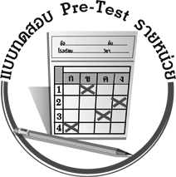
แบบทดสอบก่อนเรียน (Pre - Test)
ได้คะแนน
_________________
คะแนน

ชื่อ ________________ นามสกุล________________ เลขที่________ ชั้น ________

1. ให้นักเรียนเขียนเครื่องหมาย  ทับตัวอักษรหน้าคำตอบที่ถูกต้อง (ข้อละ 1 คะแนน)

1) 0.035 มีค่าเท่ากับจำนวนในข้อใด
ก. $\frac{\text{35}}{1,\text{000}}$ ข. $\frac{\text{35}}{\text{100}}$ ค. $\frac{\text{35}}{\text{10}}$ ง. $\frac{\text{350}}{\text{10}}$

2) $\frac{\text{19}}{\text{10}}$ เขียนเป็นทศนิยมได้เท่าไร
ก. 19.0 ข. 1.9 ค. 1.09 ง. 0.19

3) 4.95 ÷ 0.005 มีค่าเท่ากับข้อใด
ก. 49.5 ÷ 0.005 ข. 49.5 ÷ 5 ค. 495 ÷ 50 ง. 4,950 ÷ 5

4) กระดาษแผ่นหนึ่งมีพื้นที่ 90.30 ตารางเซนติเมตร ถ้าแบ่งออกเป็น 6 ส่วน เท่า ๆ กัน
และระบายสีแดง 2 ส่วน ส่วนที่ไม่ได้ระบายสีมีพื้นที่กี่ตารางเซนติเมตร
ก. 15.05 ตารางเซนติเมตร ข. 30.10 ตารางเซนติเมตร ค. 60.20 ตารางเซนติเมตร ง. 180.60 ตารางเซนติเมตร
5) ภาวันมีเงินอยู่ 198 บาท ซื้อดินสอแท่งละ 1.65 บาท ได้เป็นจำนวนเท่าไร
ก. 12 แท่ง ข. 100 แท่ง
ค. 12 โหล ง. 10 โหล

6) ปากกายี่ห้อเขียนคล่อง จำนวน 13 ด้าม ราคา 55.25 บาท ส่วนปากกายี่ห้อลื่นเสมอ
จำนวน 10 ด้าม ราคา 43.50 บาท ข้อความในข้อใดสอดคล้องกับข้อความที่โจทย์กำหนด
ก. ปากกายี่ห้อเขียนคล่อง ราคาด้ามละ 4.35 บาท
ข. ปากกายี่ห้อลื่นเสมอ ราคาด้ามละ 4.25 บาท
ค. ปากกายี่ห้อลื่นเสมอ ราคาถูกกว่า
ง. ปากกายี่ห้อเขียนคล่อง ราคาถูกกว่า

7) มีผ้าตัดเสื้ออยู่ 3.98 เมตร แต่พิยะดาต้องการใช้ 14 เมตร ต้องหามาเพิ่มอีกเท่าไร
ก. 10.02 เมตร ข. 11.98 เมตร
ค. 12.80 เมตร ง. 13.20 เมตร

จงใช้ข้อมูลจากภาพที่กำหนดให้ ในการตอบคำถามข้อ 8) และ 9)
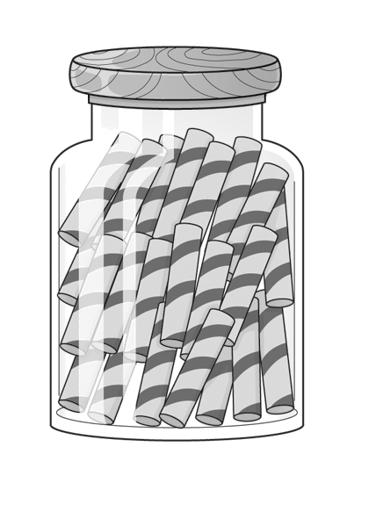
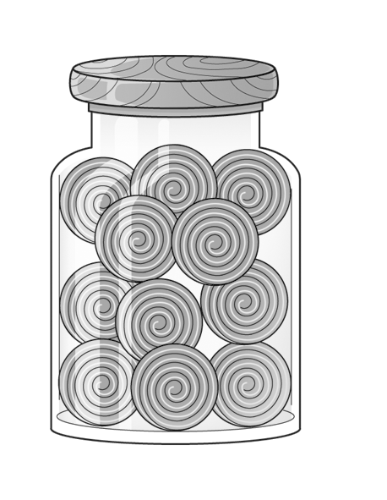

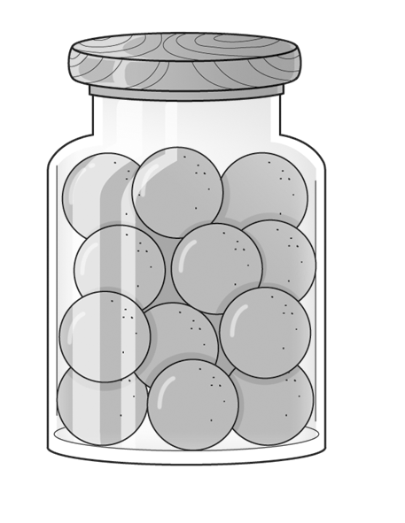
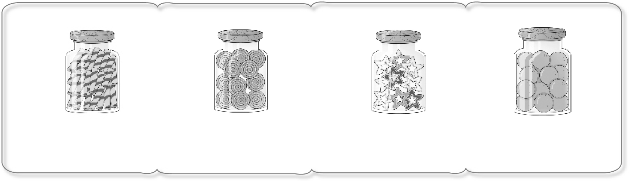
8) ถ้าโบซื้อขนมชิ้นละ 1.25 บาท จำนวน 10 ชิ้น และซื้อขนมชิ้นละ 2.50 บาท จำนวน 5 ชิ้น
ชิ้นละ 1.25 บาท ชิ้นละ 1.50 บาท ชิ้นละ 2.50 บาท ชิ้นละ 3.25 บาท
ข้อความในข้อใดถูกต้อง
ก. จำนวนเงินที่ซื้อขนมชิ้นละ 1.25 บาท มากกว่าจำนวนเงินที่ซื้อขนมชิ้นละ 2.50 บาท
ข. จำนวนเงินที่ซื้อขนมชิ้นละ 1.25 บาท น้อยกว่าจำนวนเงินที่ซื้อขนมชิ้นละ 2.50 บาท
ค. จำนวนเงินที่ซื้อขนมทั้งสองชนิดเท่ากัน
ง. ข้อความข้อ ก, ข และ ค ไม่ถูกต้องทั้งหมด

9) ถ้าเอ๋ซื้อขนมทั้ง 4 ชนิด ชนิดละ 2 ชิ้น ต้องจ่ายเงินเท่าไร
ก. 8.50 บาท ข. 16.50 บาท
ค. 17.00 บาท ง. 34.00 บาท

10) กุ๊กไก่ถีบรถจักรยานไปได้ 20 กิโลเมตร นึกได้ว่าลืมของจึงถีบรถจักรยานกลับมาทางเดิม
ได้ 5.5 กิโลเมตร ก็พบไข่ขาว จึงเปลี่ยนใจชวนไข่ขาวซ้อนท้ายไปตามทาง
ที่ย้อนกลับมาอีก 14.5 กิโลเมตร ก็หยุดพัก กุ๊กไก่ถีบรถจักรยานเป็นระยะทางทั้งหมด
กี่กิโลเมตร
ก. 9.0 กิโลเมตร ข. 20.0 กิโลเมตร
ค. 34.5 กิโลเมตร ง. 40.0 กิโลเมตร

2. ให้นักเรียนเติมคำตอบ (ข้อละ 1 คะแนน)
1)  ÷ 1,000 = 0.4695 ดังนั้น จำนวนที่แทนด้วย  คือ ________________________
2) ผลลัพธ์ของ (6.5 ÷ 0.5) × 3.2 เป็นเท่าใด _____________________________________
3) จำนวนที่นำไปคูณกับ 100 ได้คำตอบเป็น 62.5 คือ ______________________________
4) 4.352 ÷ 0.2 มีผลหารเป็นทศนิยมกี่ตำแหน่ง ___________________________________
5) กรินมีเงินอยู่ 50 บาท ซื้อนมกล่องละ 16.50 บาท จำนวน 3 กล่อง ได้หรือไม่ _________
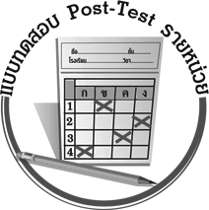
แบบทดสอบหลังเรียน (Post - Test)
ได้คะแนน
_________________
คะแนน

ชื่อ ____________________ นามสกุล______________ เลขที่________ ชั้น ________

1. ให้นักเรียนเขียนเครื่องหมาย ทับอักษรหน้าคำตอบที่ถูกต้อง (ข้อละ 1 คะแนน)


1) $\frac{\text{19}}{\text{10}}$ เขียนเป็นทศนิยมได้เท่าไร
ก. 19.0 ข. 1.9 ค. 1.09 ง. 0.19
2) 0.035 มีค่าเท่ากับจำนวนในข้อใด
ก. $\frac{\text{35}}{1,\text{000}}$ ข. $\frac{\text{35}}{\text{100}}$ ค. $\frac{\text{35}}{\text{10}}$ ง. $\frac{\text{350}}{\text{10}}$
3) 4.95 ÷ 0.005 มีค่าเท่ากับข้อใด
ก. 49.5 ÷ 0.005 ข. 49.5 ÷ 5 ค. 495 ÷ 50 ง. 4,950 ÷ 5
4) ภาวันมีเงินอยู่ 198 บาท ซื้อดินสอแท่งละ 1.65 บาท ได้เป็นจำนวนเท่าไร
ก. 12 แท่ง ข. 100 แท่ง
ค. 12 โหล ง. 10 โหล
5) กระดาษแผ่นหนึ่งมีพื้นที่ 90.30 ตารางเซนติเมตร ถ้าแบ่งออกเป็น 6 ส่วน เท่า ๆ กัน
และระบายสีแดง 2 ส่วน ส่วนที่ไม่ได้ระบายสีมีพื้นที่กี่ตารางเซนติเมตร
ก. 15.05 ตารางเซนติเมตร ข. 30.10 ตารางเซนติเมตร ค. 60.20 ตารางเซนติเมตร ง. 180.60 ตารางเซนติเมตร
6) มีผ้าตัดเสื้ออยู่ 3.98 เมตร แต่พิยะดาต้องการใช้ 14 เมตร ต้องหามาเพิ่มอีกเท่าไร
ก. 10.02 เมตร ข. 11.98 เมตร
ค. 12.80 เมตร ง. 13.20 เมตร
7) ปากกายี่ห้อเขียนคล่อง จำนวน 13 ด้าม ราคา 55.25 บาท ส่วนปากกายี่ห้อลื่นเสมอ
จำนวน 10 ด้าม ราคา 43.50 บาท ข้อความในข้อใดสอดคล้องกับข้อความที่โจทย์กำหนด
ก. ปากกายี่ห้อเขียนคล่อง ราคาด้ามละ 4.35 บาท
ข. ปากกายี่ห้อลื่นเสมอ ราคาด้ามละ 4.25 บาท
ค. ปากกายี่ห้อลื่นเสมอ ราคาถูกกว่า
ง. ปากกายี่ห้อเขียนคล่อง ราคาถูกกว่า

จงใช้ข้อมูลจากภาพที่กำหนดให้ ในการตอบคำถามข้อ 8) และ 9)
ชิ้นละ 1.25 บาท ชิ้นละ 1.50 บาท ชิ้นละ 2.50 บาท ชิ้นละ 3.25 บาท
8) ถ้าเอ๋ซื้อขนมทั้ง 4 ชนิด ชนิดละ 2 ชิ้น ต้องจ่ายเงินเท่าไร
ก. 8.50 บาท ข. 16.50 บาท
ค. 17.00 บาท ง. 34.00 บาท
9) ถ้าโบซื้อขนมชิ้นละ 1.25 บาท จำนวน 10 ชิ้น และซื้อขนมชิ้นละ 2.50 บาท จำนวน 5 ชิ้น
ข้อความในข้อใดถูกต้อง
ก. จำนวนเงินที่ซื้อขนมชิ้นละ 1.25 บาท มากกว่าจำนวนเงินที่ซื้อขนมชิ้นละ 2.50 บาท
ข. จำนวนเงินที่ซื้อขนมชิ้นละ 1.25 บาท น้อยกว่าจำนวนเงินที่ซื้อขนมชิ้นละ 2.50 บาท
ค. จำนวนเงินที่ซื้อขนมทั้งสองชนิดเท่ากัน
ง. ข้อความข้อ ก, ข และ ค ไม่ถูกต้องทั้งหมด
10) กุ๊กไก่ถีบรถจักรยานไปได้ 20 กิโลเมตร นึกได้ว่าลืมของจึงถีบรถจักรยานกลับมาทางเดิม
ได้ 5.5 กิโลเมตร ก็พบไข่ขาว จึงเปลี่ยนใจชวนไข่ขาวซ้อนท้ายไปตามทาง
ที่ย้อนกลับมาอีก 14.5 กิโลเมตร ก็หยุดพัก กุ๊กไก่ถีบรถจักรยานเป็นระยะทางทั้งหมด
กี่กิโลเมตร
ก. 9.0 กิโลเมตร ข. 20.0 กิโลเมตร
ค. 34.5 กิโลเมตร ง. 40.0 กิโลเมตร

2. ให้นักเรียนเติมคำตอบ (ข้อละ 1 คะแนน)
1) จำนวนที่นำไปคูณกับ 100 ได้คำตอบเป็น 62.5 คือ ______________________________
2) 4.352 ÷ 0.2 มีผลหารเป็นทศนิยมกี่ตำแหน่ง ___________________________________
3)  ÷ 1,000 = 0.4695 ดังนั้น จำนวนที่แทนด้วย  คือ ________________________
4) ผลลัพธ์ของ (6.5 ÷ 0.5) × 3.2 เป็นเท่าใด _____________________________________
5) กรินมีเงินอยู่ 50 บาท ซื้อนมกล่องละ 16.50 บาท จำนวน 3 กล่อง ได้หรือไม่ _________
______________________________________________________________________

เฉลย แบบทดสอบก่อนเรียน (Pre - Test)

1. 1) ก 2) ข
3) ง 4) ค
5) ง 6) ง
7) ก 8) ค
9) ค 10) ง

2. 1) 469.5
2) 41.6
3) 0.625
4) 2 ตำแหน่ง
5) ซื้อได้

เฉลย แบบทดสอบหลังเรียน (Post - Test)

1. 1) ข 2) ก
3) ง 4) ง
5) ค 6) ก
7) ง 8) ค
9) ค 10) ง

2. 1) 0.625
2) 2 ตำแหน่ง
3) 469.5
4) 41.6
5) ซื้อได้


แบบบันทึกสรุปผลการเรียนรู้สำหรับผู้เรียน

ชื่อ-นามสกุล ______________________________________เลขที่ ____________ ชั้น ____________________
วันที่ ___________________________________ เดือน ______________________________ พ.ศ. _________
คำชี้แจง ให้นักเรียนบันทึกสรุปผลการเรียนรู้จากหน่วยการเรียนรู้นี้
นักเรียนมีความรู้สึกอย่างไร หลังจากที่เรียนหน่วยการเรียนรู้นี้แล้ว
_________________________________________________________

นักเรียนยังไม่เข้าใจเรื่องใดอีกบ้างที่เกี่ยวกับหน่วยการเรียนรู้นี้ ซึ่งต้องการให้ครูอธิบายเพิ่มเติม
____________________
____________________
____________________
นักเรียนได้รับความรู้เรื่องใดบ้างจากหน่วยการเรียนรู้นี้
_________________________________________________________

นักเรียนได้ทำกิจกรรมอะไรบ้าง
ในหน่วยการเรียนรู้นี้
_________________________________________________________






หน่วยการเรียนรู้ที่ _______________________
______________________________________

นักเรียนจะสามารถนำความรู้ ความเข้าใจจากหน่วยการเรียนรู้นี้ไปใช้ประโยชน์ในชีวิตประจำวันได้อย่างไรบ้าง
____________________________________________________________



ผลงานที่นักเรียนชอบและต้องการคัดเลือกเป็นผลงานดีเด่นจากหน่วยการเรียนรู้นี้คือผลงานใดบ้าง เพราะอะไร
_____________________________________________________________________
_______________________
.

หมายเหตุ ให้ครูสำเนาแบบบันทึกนี้เพื่อให้นักเรียนบันทึกทุกหน่วยการเรียนรู้
1. ครูสามารถนำแบบบันทึกนี้ไปใช้เป็นหลักฐานและข้อมูลเพื่อปรับปรุงและพัฒนากระบวนการเรียนรู้ของผู้เรียน
2. ครูสามารถนำแบบบันทึกนี้ไปใช้ประกอบการทำวิจัยในชั้นเรียนเพื่อเป็นผลงานประกอบการเลื่อนวิทยฐานะได้
1. ครูสามารถนำแบบบันทึกนี้ไปใช้เป็นหลักฐานและข้อมูลเพื่อปรับปรุง และพัฒนากระบวนการเรียนรู้ของผู้เรียน
2. ครูสามารถนำแบบบันทึกนี้ไปใช้ประกอบการทำวิจัยในชั้นเรียนเพื่อเป็นผลงานประกอบการเลื่อนวิทยฐานะได้

